安全评价报告信息公布表
机构名称 | 重庆市安全生产科学研究有限公司 |  |  |  |  | 资质证号 |  |  |  | APJ-（渝）-001
委托单位 | 西藏普雄矿业有限公司
项目名称 | 西藏普雄矿业有限公司达孜县选矿厂尾矿库安全现状评价报告
项目类别 | □预评价 ☑现状评价 □验收评价 □其他
所属业务类别 |  | 非煤矿山（尾矿库）
安全评价过程控制情况
安全评价项目管理 | 项目组组长 |  |  |  | 技术负责人 |  |  |  |  |  | 过程控制负责人
安全评价项目管理 | 李伟 |  |  |  | 唐元杰 |  |  |  |  |  | 冯皓
编制过程 | 报告编制人 |  |  | 报告提交日期 |  |  |  | 报告审核人 |  |  |  | 报告审批人
编制过程 | 张吉金 |  |  | 2023.11 |  |  |  | 何文勋 |  |  |  | 徐茂
姓 名 | 认定专业 |  | 安全评价师从业识别卡/证书编号 |  |  |  |  | 注册安全工程师  注册证号 |  |  |  |  | 是否专职
李 伟 | 机 械 |  | 1800000000201223 |  |  |  |  |  |  |  |  |  | 是
田祖伟 | 安全工程 |  | S011053000110202001767 |  |  |  |  |  |  |  |  |  | 是
欧 建 | 地 质 |  | 1800000000301234 |  |  |  |  |  |  |  |  |  | 是
孙文豪 | 通 风 |  | S011053000110193002453 |  |  |  |  |  |  |  |  |  | 是
闫云光 | 采矿工程 |  | S011053000110192002943 |  |  |  |  |  |  |  |  |  | 是
吴子科 | 工程力学 |  | 1500000000100173 |  |  |  |  |  |  |  |  |  | 是
张吉金 | 水文地质 |  | 1700000000301771 |  |  |  |  |  |  |  |  |  | 是
钟 兢 | 电气；自动控制 |  | 1700000000201054 |  |  |  |  |  |  |  |  |  | 是
唐元杰 | 采矿专业 |  | 001493 |  |  |  |  | 55070030029 |  |  |  |  | 是
冯 皓 | 机械、化工机械 |  | 019237 |  |  |  |  | 55130140330 |  |  |  |  | 是
项目简介 | 项目简介：  尾矿库设计最大坝高23m，有效库容76.4×104m³。截止评价基准日，尾矿库现状坝高16.3m，为一次性筑坝，实际库容53×104m³，为五等库。企业考虑到尾矿库现状为“头顶库”，经综合治理后，提级按四等库上限200年一遇防洪标准设防和运行管理。  现场勘察照片  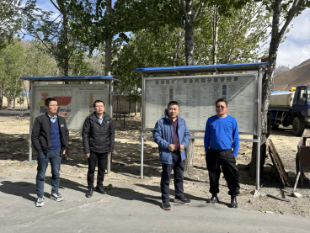
现场开展工作情况 | 勘验人员 |  | 勘验时间 |  |  |  | 勘验任务 |  | 勘验中的问题
现场开展工作情况 | 李伟 |  | 2023.5.17 |  |  |  | 安全验收评价 |  | 详见《不符合项整改意见表》
现场开展工作情况 | 张吉金 |  | 2023.5.17 |  |  |  | 安全验收评价

